Ficha técnica 82HYGPW2700

Hidrolavadora

Motor | : | 180cc / 3600RPM
HP | : | 5.0
Presión máxima | : | 186 bar (2,700 psi)
Caudal | : | 522 l/ h (8,7 l/ min)
Tipo de estructura Manilla | : | De acople rápido
Temperatura agua | : | Fría
Tanque de detergente | : | 1,1 l
Bloqueo automático | : | Si
Combustible | : | Gasolina
Capacidad de combustible | : | 3.6 L
Embalaje (alto x largo x ancho) | : | 40 x 38 x 33 cm
Peso | : | 28 Kg
Garantía | : | 1 año





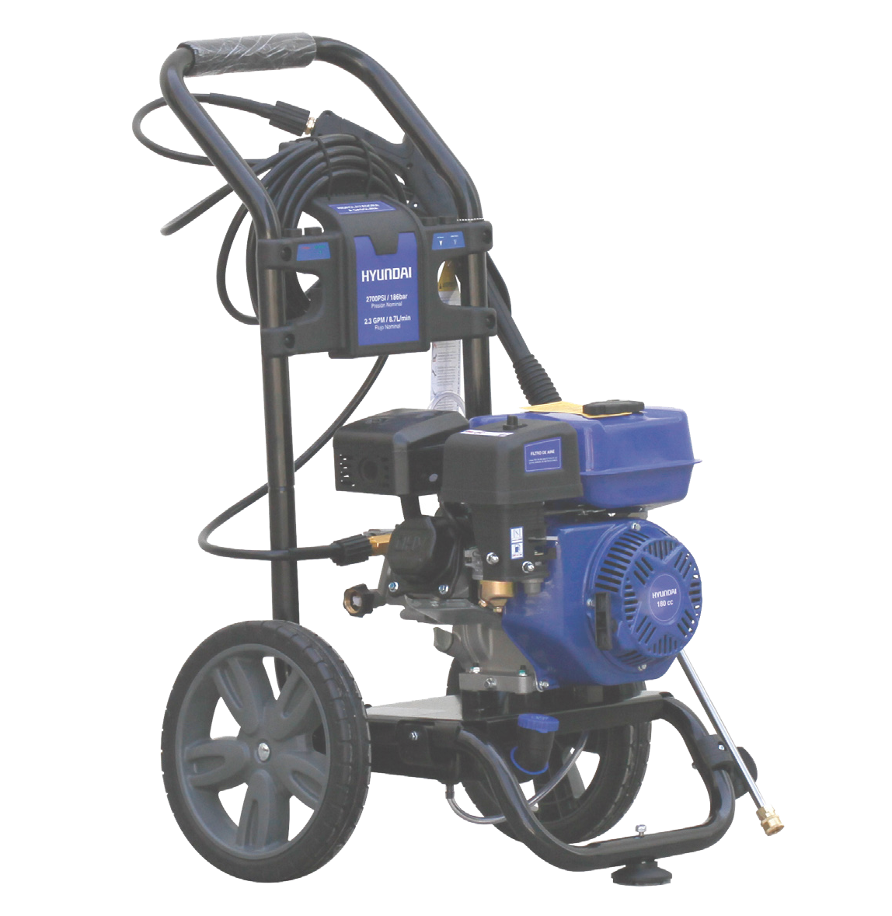
5 Boquillas (0o, 15o, 40o, para jabón)

